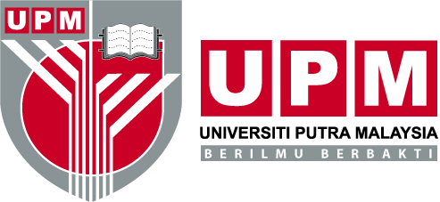  Pusat Strategi & Perhubungan Korporat (PSPK)  Tel : 03-97696003/ 03-97696014  Faks: 03-97698972  e-mel: nur_sabrina@upm.edu.my | KALENDAR AKTIVITI (TAKWIM) TAHUN 2021

PTJ: _________________________________________________

Bil | Tarikh/Hari/Masa | Nama Aktiviti | Tempat | Perasmi  (jika ada) | Nama Pegawai, Jawatan, No. Telefon & E-mail
Januari
1. | 7 JAN / KHAMIS 2.30PM | MESYUARAT PEGAWAI KANAN KE-120 | ADK
2. | 25 JAN / ISNIN 9.00AM – 5.00PM | BENGKEL PENILAIAN PENCAPAIAN KPI AWAL TAHUN PERTAMA 2021 | ADK
3.
Februari
1.
2.
3.
Mac
1. | 4 MAC / KHAMIS 2.30PM | MESYUARAT PEGAWAI KANAN KE-121 | ADK
2.
3.
April
1.
2.
3. | 30 APRIL / JUMAAT 5.30PM | MAJLIS BERBUKA PUASA BERSAMA DYMM TUANKU CANSELOR | MASJID UPM
MEI
1. | 5 MEI / RABU | MAJLIS GEMILANG PUTRA & HARI PEKERJA UPM | PKKSSAAS
2. | 6 MEI / KHAMIS / 2.30PM | MESYUARAT PEGAWAI KANAN KE-122 | ADK
3. | 27 MEI / KHAMIS | MAJLIS GEMILANG AKADEMIA PUTRA (MGAP) 2021 (DYMM TUANKU CANSELOR) | PKKSSAAS
4. | 29 MEI / SABTU / 8.00PM | MAJLIS MAKAN MAKAN SIRIH PULANG KE GAGANG@HOMECOMING  (DYMM TUANKU CANSELOR) | PKKSSAAS
Jun
1. | 2 JUN / RABU | SAMBUTAN HARI RAYA UPM 2020 | PKKSSAAS
2. | 26 JUN / RABU | PERSEMBAHAN KONSERT DIRAJA  (DYMM TUANKU CANSELOR) | PKKSSAAS
3.
Julai
1. | 1 JULAI / KHAMIS / 2.30PM | MESYUARAT PEGAWAI KANAN KE-123 | ADK
2. | 15 JULAI / KHAMIS 9.00AM – 5.00PM | BENGKEL PENILAIAN PENCAPAIAN KPI PERTENGAHAN TAHUN 2021 | ADK
3.
Ogos
1.
2.
3.
September
1. | 2 SEPT / KHAMIS / 2.30PM | MESYUARAT PEGAWAI KANAN KE-124 | ADK
2.
3.
Oktober
1. | 9 OKT / SABTU | MAJLIS MAKAN MALAM REJIMENTAL PALAPES UPM | ADK
2.
3.
November
1. | 4 NOV / KHAMIS / 2.30PM | MESYUARAT PEGAWAI KANAN KE-125 | ADK
2. | 5 NOV / JUMAAT | MAJLIS PERASMIAN EKSPO PERTANIAN DAN PESTA KONVOKESYEN UPM  KE-44 & 45 | ADK
3. | 6 – 11 NOV | MAJLIS KONVOKESYEN UPM  KE-44 & 45 | PKKSSAAS
4. | ADK | HARI KUALITI & INOVASI PERKHIDMATAN (HKIP) 2021 | PKKSSAAS
Disember
1.
2.
3.

